Задание 4.1.
Провести изучение состава образующихся в учреждении образования отходов и проанализировать источники их образования.
Изучение состава образующихся отходов в ГУО «Брестский областной центр туризма и краеведения детей и молодежи» в 2019/2020 учебном году
Цель: активизировать деятельность учащихся по изучению состава образующихся в центре отходов и проанализировать источники их образования.
Задачи:
- изучить источники и состав бытовых отходов в мусорных корзинах центра;
- рассмотреть вопрос о раздельном сборе мусора;
- разработать план действий по минимизации объёмов образования отходов в центре;
- провести изучение состава и количество отходов, образующихся в домашних условиях;
- провести исследование о том, как можно использовать мусор вторично;
- участвовать в просветительной деятельности по данной теме.
Ожидаемые результаты:
- повышение у учащихся сознательного и ответственного отношения к окружающей среде посредством проведения экологических акций по раздельному сбору мусора;
- расширение знаний, формирование навыков цивилизованного обращения с мусором, бережного отношения к своему здоровью;
- выявление инициативных групп, способных организовать работу на основе самоорганизации и самоуправления;
- развитие у ребят-организаторов интереса к добровольческой деятельности, экологическое воспитание подростков;
- формирование активной гражданской позиции, навыков проведения экологических мероприятий, способов конструктивного общения со сверстниками и взрослыми.
Изучение состава образующихся в центре отходов и анализ источников их образования:
- взвешивание всего мусора;
- сортировка мусора по составу материалов;
- занесение результатов в таблицу.
Анализ результатов исследования за 1 день 30 ноября 2019г.
(взвешивание и математические подсчёты)
По результатам проведения мониторинга была составлена таблица.
Место образования отходов | Вид отходов | Приблизительный вес
Территория возле центра, включая урну возле входа | - Опавшие листья и ветви деревьев;  пластиковые бутылки и пакеты; бумага. | 3 кг
Учебный эколого -биологический комплекс | - Опавшие листья; послеуборочные остатки | 10 кг
Здания центра, кабинеты | Пищевые отходы, бумага, пластмасса, растительные отходы, опилки | 7кг
Общее количество мусора:20 кг

- Ряд- растительные отходы (листья и цветы комнатных растений);
- Ряд-пищевые отходы (огрызки яблок, груш, кожура апельсинов, мандаринов, бананов);
- Ряд -бумага, картон (листы из тетрадей, упаковочная бумага, картон, картонные коробки, исписанные альбомные листы, листы печатной бумаги, старые газеты);
- Ряд – древесные отходы (стружка древесная (использованный подстил от животных), ветки древесные (остатки от поделок) и др.
- Ряд- Упаковки (упаковочные материалы из бумаги и полимеров от чипсов, конфет, печенья, соков, и т.д.);
- Ряд -пластиковая упаковка (пластиковые бутылки от напитков, упаковки от йогурта, ручки, т.д.)
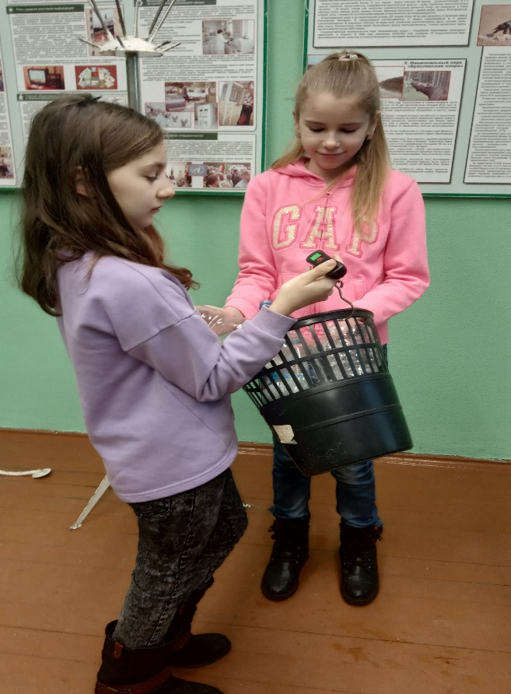

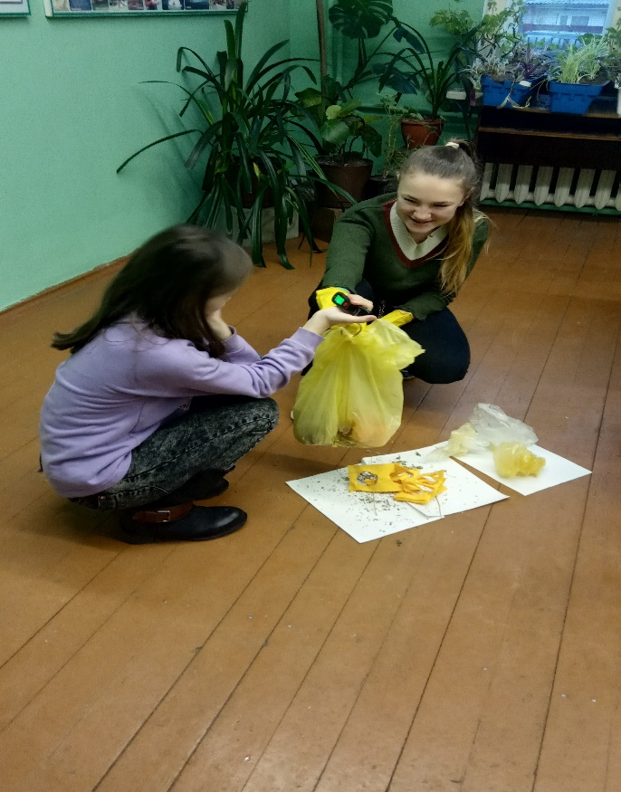

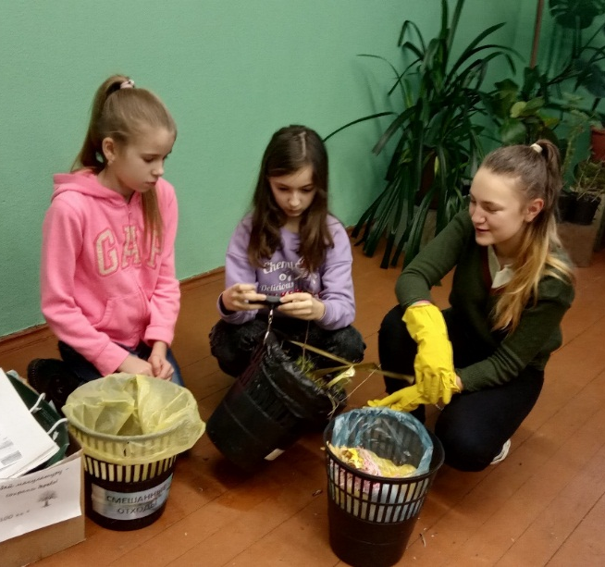
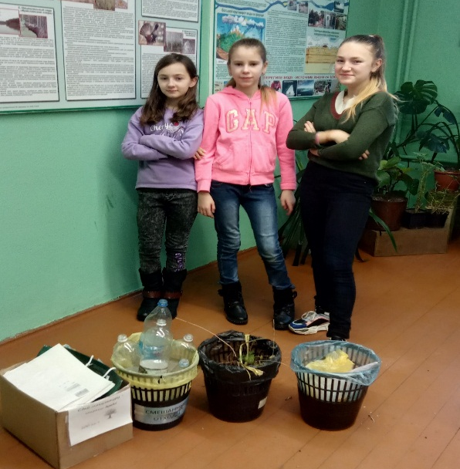

ВЫПОЛНИЛИ: Кот Анна, Галиевская Наталья, Галиевская Дарья, Кульба Екатерина, Лищенец Виктория, Ракуть Александра, Яковук Таисия (обучающиеся объединения по интересам «Здравушка»)

